**LAB 7**

1. **Cài đặt chức năng phân trang cho ứng dụng Web MVC**

* Click phải tên project 🡪 Manage Nuget Packages.
* Tại khung search nhập từ khóa page list. Sau khi tìm Click Install cài đặt Pagelist.Mvc

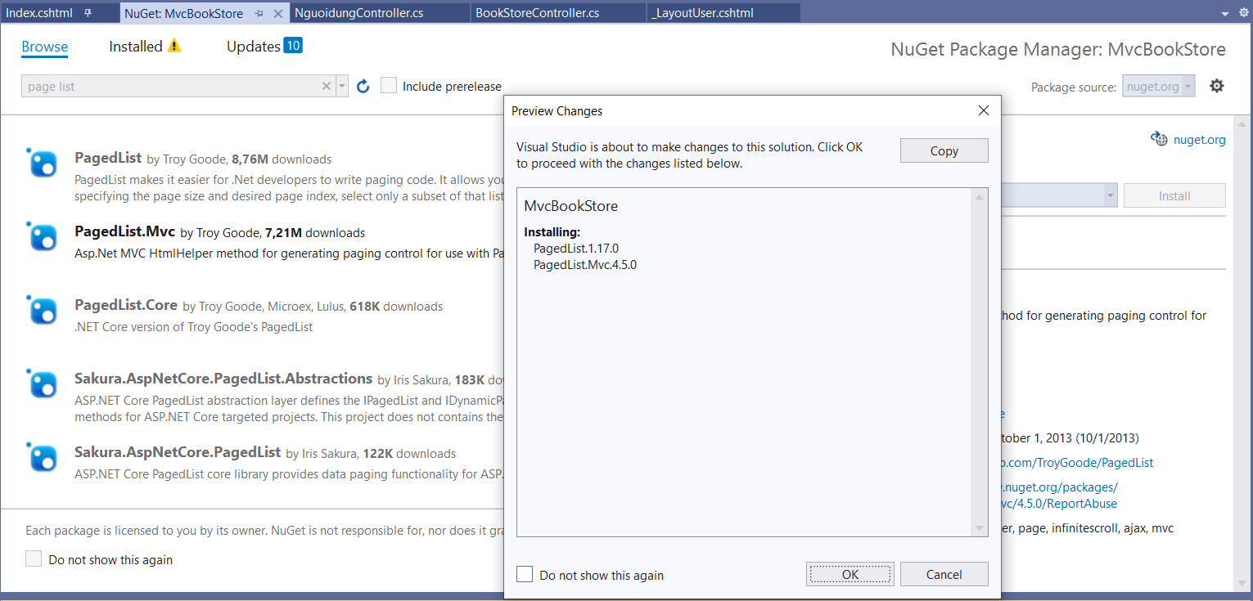

1. **Cập nhật code cho Bookstore Controller.**

* Code hiện tại:

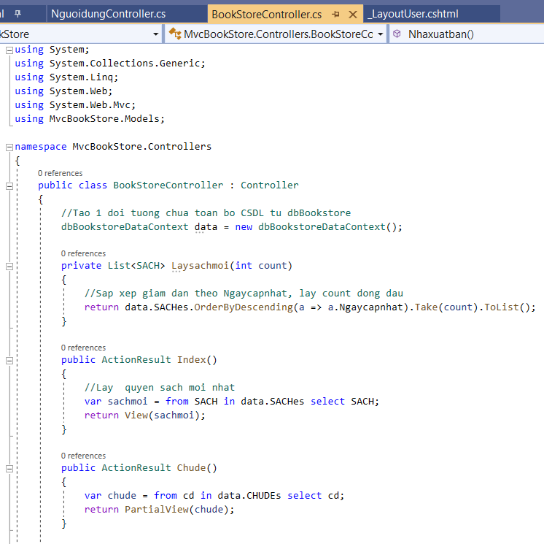

* Code sau khi cập nhật:

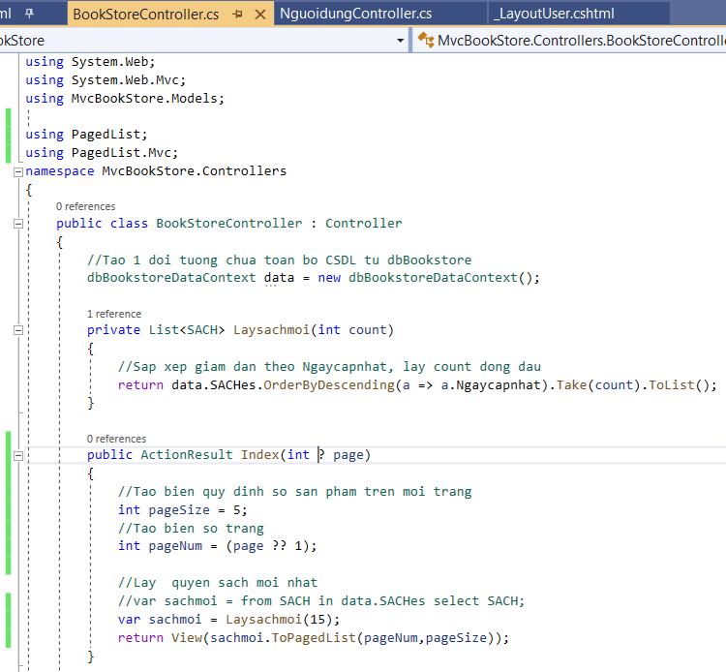

1. **Cập nhật View: Index.cshtml**

* Trạng thái View hiện tại:

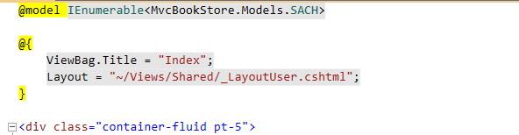

**…**

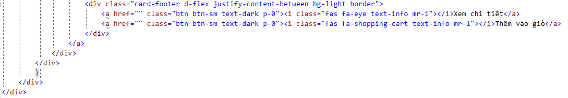

* Trạng thái View sau khi cập nhật:

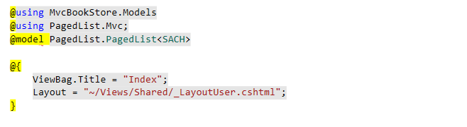

**…**

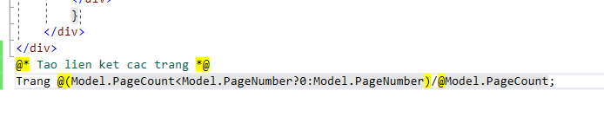

* Kết quả:

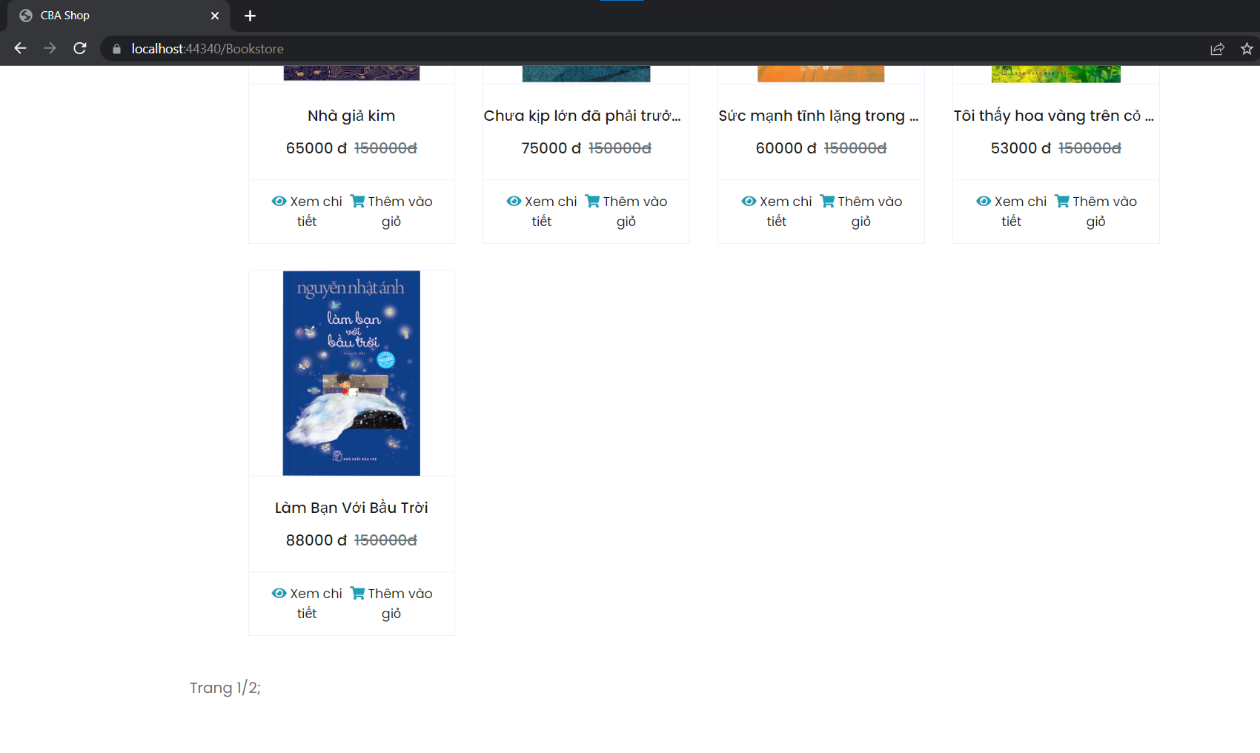

1. **Cập nhật thanh menu các trang (Cập nhật View Index.cshtml)**

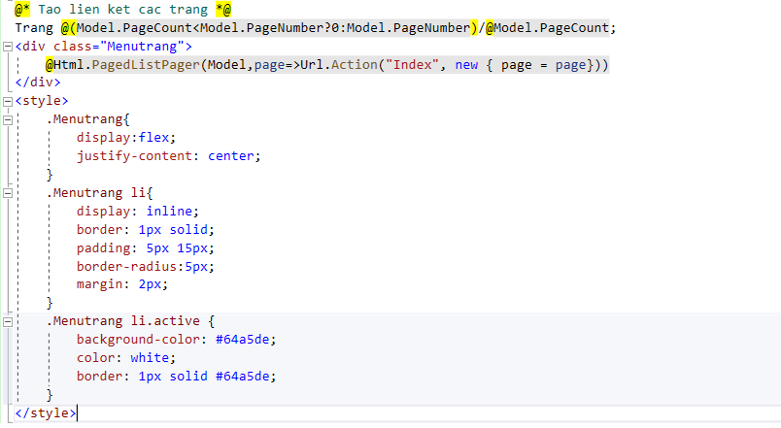

* Kết quả:

